混合A星算法

1. 混合A星算法的对应论文：

Practical search technique in path planning for autonomous driving

1. Hyber A星与A星的区别

|  |  |  |
| --- | --- | --- |
|  | Hyber A* | A* |
| 维度 | (x, y, θ,R) | (x, y) |
| H(n) | Max(Rends_shepp, A*) | Manhanttan/Euclidean |
| 节点 | 车辆的运动模型为节点（2） | 二维平面坐标点（1） |
| 节点与节点连接处 | 交点可以不是栅格顶点（4） | 交点是栅格顶点（3） |
| 缺点 | 不具有完备性 | 不满足车辆运动学特性 |

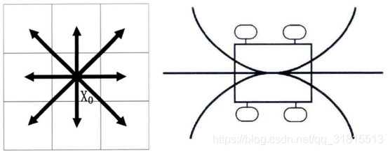 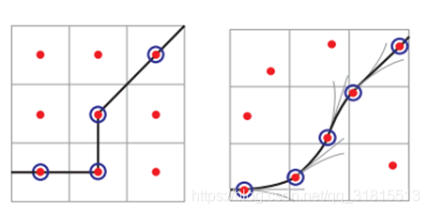

1. (2) (3) (4)
2. Hyber A*基本流程图

初始化：开启列表获得起始点和目标点